PROPOSTA TECNICA E FINANCEIRA
Estamos apresentando nossa proposta técnica e financeira para a execução dos
serviços de Georreferenciamento dos limites legais do imóvel Rural para fins de
certificação junto ao Sistema de Gestão Fundiária (SIGEF) do INCRA.
IMOVEL: Engenho Barra
ÁREA APROXIMADA: 103,00 Hectares
LOCAL: Paudalho/PE
DESCRIÇÃO DOS SERVIÇOS
1.1 - Anotação de Responsabilidade Técnica – ART, junto ao CREA/PE
1.2- Analise de documentação, acessória Técnica;
1.3- Mobilização de campo, Implantação e Rastreio de Base de Apoio Geodésico;
1.4- Ocupação e rastreio dos vértices definidores do perímetro total do imóvel e
através de receptor GPS/GNSS L1/L2;
1.5- Transferência, processamento e análise dos dados coletados em campo;
1.6- Elaboração de relatório de dados GPS ;
1.7- Elaboração de Planilha Eletrônica ODS do perímetro total;
1.9 Inserção de Dados no Sistema de Gestão Fundiária do INCRA - SIGEF
2.0 Geração automática de planta e memorial descritivo Certificado;

EQUIPE TECNICA E EQUIPAMENTO
Os trabalhos ficarão sob responsabilidade técnica do Engenheiro Cartógrafo Erison Rosa de
Oliveira Barros, devidamente credenciado pelo INCRA sob código DWG, habilitado a executar
serviços de Georreferenciamento de imóvel Rural. Serão utilizados equipamentos receptores GPS/GNSS L1/L2 de Alta precisão, modelo JAVAD TRIUMPH e CHC, em atendimento ao que determina as Normas Técnicas para Georreferenciamento de Imóveis Rurais.
PEÇAS TÉCNICAS
• PLANTA E MEMORIAL DESCRITIVO CERTIFICADO
• RELATORIO DE PROCESSAMENTO DE DADOS
• ARQUIVOS BRUTOS EM FORMATO RINEX E NATIVO GPS/GNSS
• ANOTAÇÃO DE RESPONSABILIDADE TECNICA – ART

CUSTO E FORMA DE PAGAMENTO
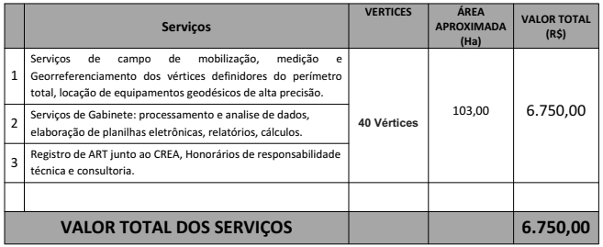
OBS1: Os dados do imóvel foram obtidos a partir de informações fornecidas pelo proprietário.
OBS2: O Contratante fica responsável pelo apoio de campo como mão de obra braçal para
abertura de picadas, caso necessário, e pessoa responsável pelo acompanhamento e indicação
dos rumos e nome dos confrontantes.
OBS4: O contratante ficará responsável pela resolução dos tramites cartoriais, de posse do
documento de certificação (memorial descritivo), sob nossa orientação.
• O pagamento será realizado da seguinte forma: 50% no início dos trabalho de campo ,
50% na entrega das peças técnicas certificadas (Transferência Bancaria ou em espécie)
• O prazo máximo para entrega das peças técnicas, será de 15 dias úteis após concluídos
os serviços de campo.
• Data para execução dos serviços de campo a combinar com contratante.

Erison Rosa de Oliveira Barros
ENGENHEIRO CARTÓGRAFO CREA: 38236 D/PE
M.Sc CIÊNCIAS GEODÉSICAS E TECNOLOGIAS DA GEOINFORMAÇÃO-UFPE
CREDENCIAMENTO INCRA - DWG

